Van de Diaconie
De Diaconie van onze Protestantse Gemeente is in onze kerkelijke organisatie een ‘grensoverschrijdende’ commissie, dus actief in zowel Santpoort als Velserbroek, die zich met name inzet voor de ondersteuning van onze ‘behoeftige’ medemens. Dat doen we als diakenen niet alleen door op verschillende manieren aandacht te geven aan mensen in onze eigen kerkgemeente, maar ook in onze directe omgeving. Je kunt daarbij denken aan hulp aan statushouders, maar ook aan financiële ondersteuning van het werk van de Voedselbank in Velsen en van Stem in de Stad in Haarlem, dat zich richt op daklozen en anderen die aandacht en hulp nodig hebben.
De Diaconie ondersteunt ook onze predikanten bij de viering in onze kerken, bijvoorbeeld van het Heilig Avondmaal en de herdenking van de overleden gemeenteleden op de ‘Gedachteniszondag’, vergelijkbaar met Allerzielen in de rooms-katholieke kerk.
Tevens verzorgt de Diaconie de wekelijkse collecten in de zondagse kerkdiensten in de Dorpskerk in Santpoort en het Kruispunt in Velserbroek. De opbrengsten zijn gedeeltelijk voor het in stand houden van onze kerk en daarnaast voor diverse doelen die via de landelijke organisaties Protestantse Kerk Nederland en Kerk in Actie (van de PKN) financieel worden ondersteund. Ook aan andere lokale doelen zoals de Kerst-Inn in Santpoort en Hart voor Velserbroek wordt gedoneerd.
In november hebben de diakenen zich weer ingezet om rondom de ‘Dag voor Gewas en Arbeid’ goederen en geld in te zamelen ten behoeve van de Voedselbank. Deze actie is dit jaar bijzonder succesvol verlopen; er is niet alleen een grote hoeveelheid diverse levensmiddelen ingezameld maar ook bijna 2.000 euro, waar de Voedselbank Velsen geweldig blij mee was.
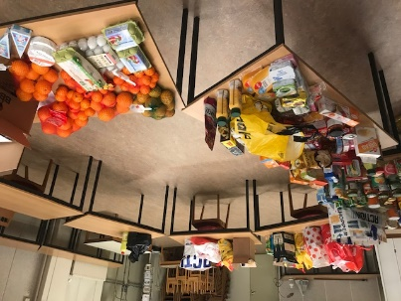

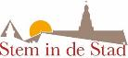
Bij deze bijzondere kerstuitgave van ons kerkblad wordt zoals gebruikelijk ook weer de jaarlijkse kerstactie van de Diaconie extra onder de aandacht gebracht bij onze kerkleden. De geldelijke bijdragen zijn deels weer bestemd voor de Voedselbank in Velsen en Stem in de Stad in Haarlem.

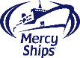
Dit jaar vragen wij uw bijdrage ook voor de volgende twee doelen: Mercy Ships gelooft dat medische zorg voor ieder mens beschikbaar moet zijn. Met het grootste ziekenhuisschip ter wereld, vol professionele vrijwilligers (zonder salaris en betalend voor hun eigen inwoning), maken ze, door operaties en trainingen, chirurgische zorg gratis toegankelijk voor de allerarmsten.

Sheltersuits, jassen met aanritsbare slaapzak, worden o.a. gemaakt door statushouders en in sociale werkplaatsen. Niet alleen in Nederland, maar bijvoorbeeld ook op Lesbos, in Calais, Afghanistan, Syrië en zelfs New York, worden de jassen via lokale organisaties zoals het Leger des Heils uitgedeeld aan daklozen en vluchtelingen. Met uw hulp is Stichting Sheltersuit in staat om meer warmte en onderdak te verspreiden.
Meer informatie over deze organisaties vindt u op de volgende websites:
voedselbankvelsen.nl - stemindestad.nl - mercyships.nl - sheltersuit.com/nl
Dankzij uw bijdrage is de Diaconie in staat het werk van genoemde instellingen te steunen.
Helpt u mee?
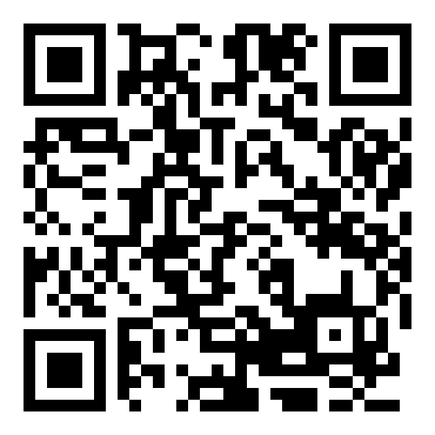
U kunt uw giften overmaken naar NL23 INGB 0000 5371 80 t.n.v. ‘Diaconie Prot. Gem. Santpoort – Velserbroek’ o.v.v. Kerstactie. U kunt ook de QR-code scannen en daarmee snel en eenvoudig via iDeal doneren.

De diakenen wensen u gezegende Kerstdagen en een voorspoedig Nieuwjaar!
Namens deze, Jan Bothof, penningmeester

